Prochile invita a participar en FISPAL Food Service Brasil 2010
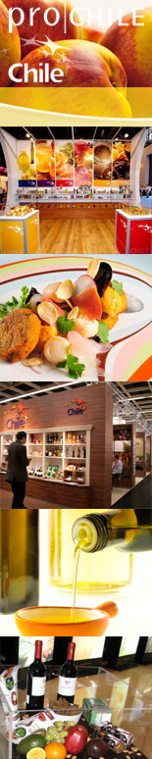
¿Cómo participar?  Si está interesado, lea elperfil de la Feria con toda la información que necesita saber.  Descargar y completar elFormulario de Postulación*  Coordinador:  Jeannette Jofré L.  (56 + 2) 8275257  jjofre@prochile.cl | Costos  Superficie del stand por empresa: 9 mt² aprox.  US$ 2.500 pagando antes del 30 de abril  US$ 3.000 pagando desde el 1º de mayo en adelante  *No incluye pasajes ni alojamiento. | Ubicación  Expo Center Norte  Plano Feria

Fechas  07 al 10 de junio de 2010 | Links  Más información de esta Feria en:  http://www.fispal.com/

¡Potencie sus negocios!
Consulte al (56 + 2) 827 5257 cómo participar en esta
y otras ferias durante el 2010 o visítenos en:

